ĐỀ KIỂM TRA CUỐI TUẦN TOÁN LỚP 4
Tuần 20 – Đề 2
Phần I. Trắc nghiệm
Câu 1. Khoanh vào chữ đặt trước câu trả lời đúng và đầy đủ nhất
Dùng hai trong ba số: 68, 0, 63 để viết thành phân số, mỗi số chỉ viết một lần ở một phân số ta được:
A. 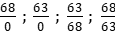 B. 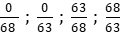
C.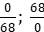 ; 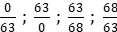 D.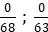 ; 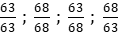
Câu 2. Đúng ghi Đ, sai ghi S vào chỗ chấm :
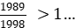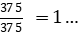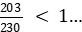
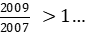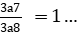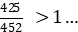
Câu 3. Nối các phân số bằng nhau với nhau
A. (1)
B. (2)
C. (3)
D. (4)

Câu 4. Chọn câu trả lời đúng
Tìm x: 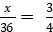
A. x = 3 B. x = 3 C. x = 36 D. x = 27
Câu 5. Đánh dấu X vào ô thích hợp
Câu | Đúng | Sai
a) Cho a là số tự nhiên và a < thì a = 1
b) Cho a là số tự nhiên và a < thì a = 0
c) Cho a là số tự nhiên và a < . Giá trị lớn nhất của a là 4

Phần II. Trình bày chi tiết các bài toán
Câu 1. Cho các số 71 ; 8 ; 11 ; 0
a) Viết tất cả các phân số có tử số và mẫu số là các số đã cho
b) Tìm trong đó các phân số nhỏ hơn 1, các phân số lớn hơn 1 và các phân số bằng 1
Câu 2. Tìm y biết
a) 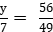 b) 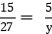
Câu 3. Viết và đọc các phân số có tổng tử số và mẫu số bằng 3
a) Xác định quy luật viết của dãy phân số trên
b) Viết tiếp 3 phân số tiếp theo vào dãy phân số đó
……………………………………………………………………….
……………………………………………………………………….
……………………………………………………………………….
Đáp án tuần 20 – Đề 2
Phần I
Câu 1.B
Câu 2.
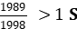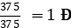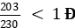
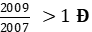 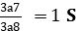 ; 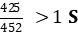
Câu 3. ( A ; 4 ) ( B ; 3 ) ( C ; 2 ) ( D ; 1 )
Câu 4. D
Câu 5.
Câu | Đúng | Sai
a) |  | X
b) | X
c) | X

Phần II
Câu 1. a) Các phân số đó là :
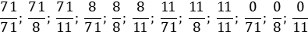
b) Trong các phân số trên, các phân số nhỏ hơn 1 là:
$$\frac{8}{\text{71}};\frac{8}{\text{11}};\frac{\text{11}}{\text{71}};\frac{0}{\text{71}};\frac{0}{8};\frac{0}{\text{11}}$$
Các phân số lớn hơn 1 là 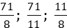
Các phân số bằng 1 là : 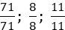
Câu 2.
a) 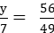 b) 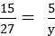
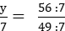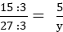
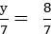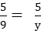
y = 8 y = 9
Câu 3. Vì 3 = 0 + 3 = 1 + 2 nên các phân số có tổng tử số và mẫu số bằng 3 là:
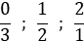
đọc là không phần ba
đọc là một phần hai
đọc là hai phần một
Câu 4. a) Quy luật viết của dãy phân số đó là : Kể từ phân số thứ hai trở đi, mỗi phân số đều có tử số bằng mẫu số của phân số đứng liền trước và có mẫu số bằng tử số của phân số đứng liền sau
b) Ba phân số tiếp theo của dãy phân số đó là : ; 